ПРИЛОЖЕНИЕ

Игра "Поросята"

(Пальцы рук растопырены; поочередно "идём" по столику или коленочкам каждым из пальчиков).

Этот толстый поросёнок целый день хвостом вилял,
(Мизинцы).

Этот толстый поросёнок спинку об забор чесал.
(Безымянные).

Ля-ля-ля-ля, лю-лю-лю, поросяток я люблю
("Фонарики").

Ля-ля-ля-ля, лю-лю-лю, поросяток я люблю
(Сжимаем и разжимаем кулачки).

Этот толстый поросёнок носом землю ковырял,
(Средние).

Этот толстый поросёнок что-то сам нарисовал.
(Указательные).

Ля-ля-ля-ля, лю-лю-лю, поросяток я люблю
(Сжимаем и разжимаем кулачки).

Этот толстый поросёнок - лежебока и нахал,
(Большие).

Захотел спать в серединке и всех братьев растолкал.
(Руку сжимаем в кулак, большой палец зажимаем внутрь).

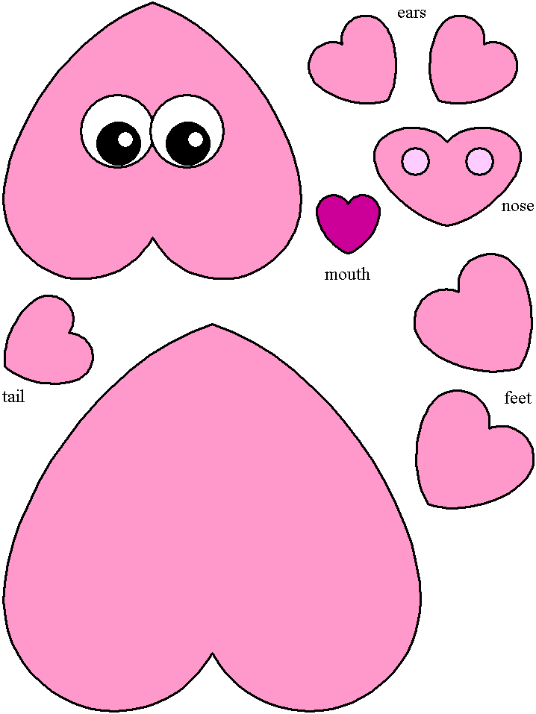
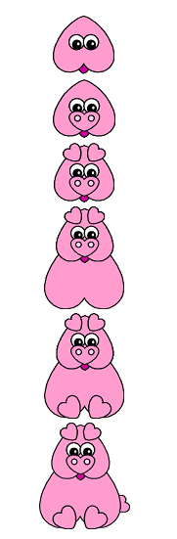
образец сборки деталей детали для распечатки

Порядок расположения деталей:

1) вырезать готовый шаблон
2) приклеить по образцу детали
3) заготовить детали для квиллинга
4) в места (пятачок, копытца, причёска, пятачок и ушки) сверху приклеить завитки
5) из 2 завитков сделать передние копытца, способом, представленным в презентации

